Indicação – Vereador – Odair Quincote 10/03/2020

Solicita a limpeza das áreas verdes da Prefeitura Municipal em toda a extensão do bairro Pão de Açúcar.
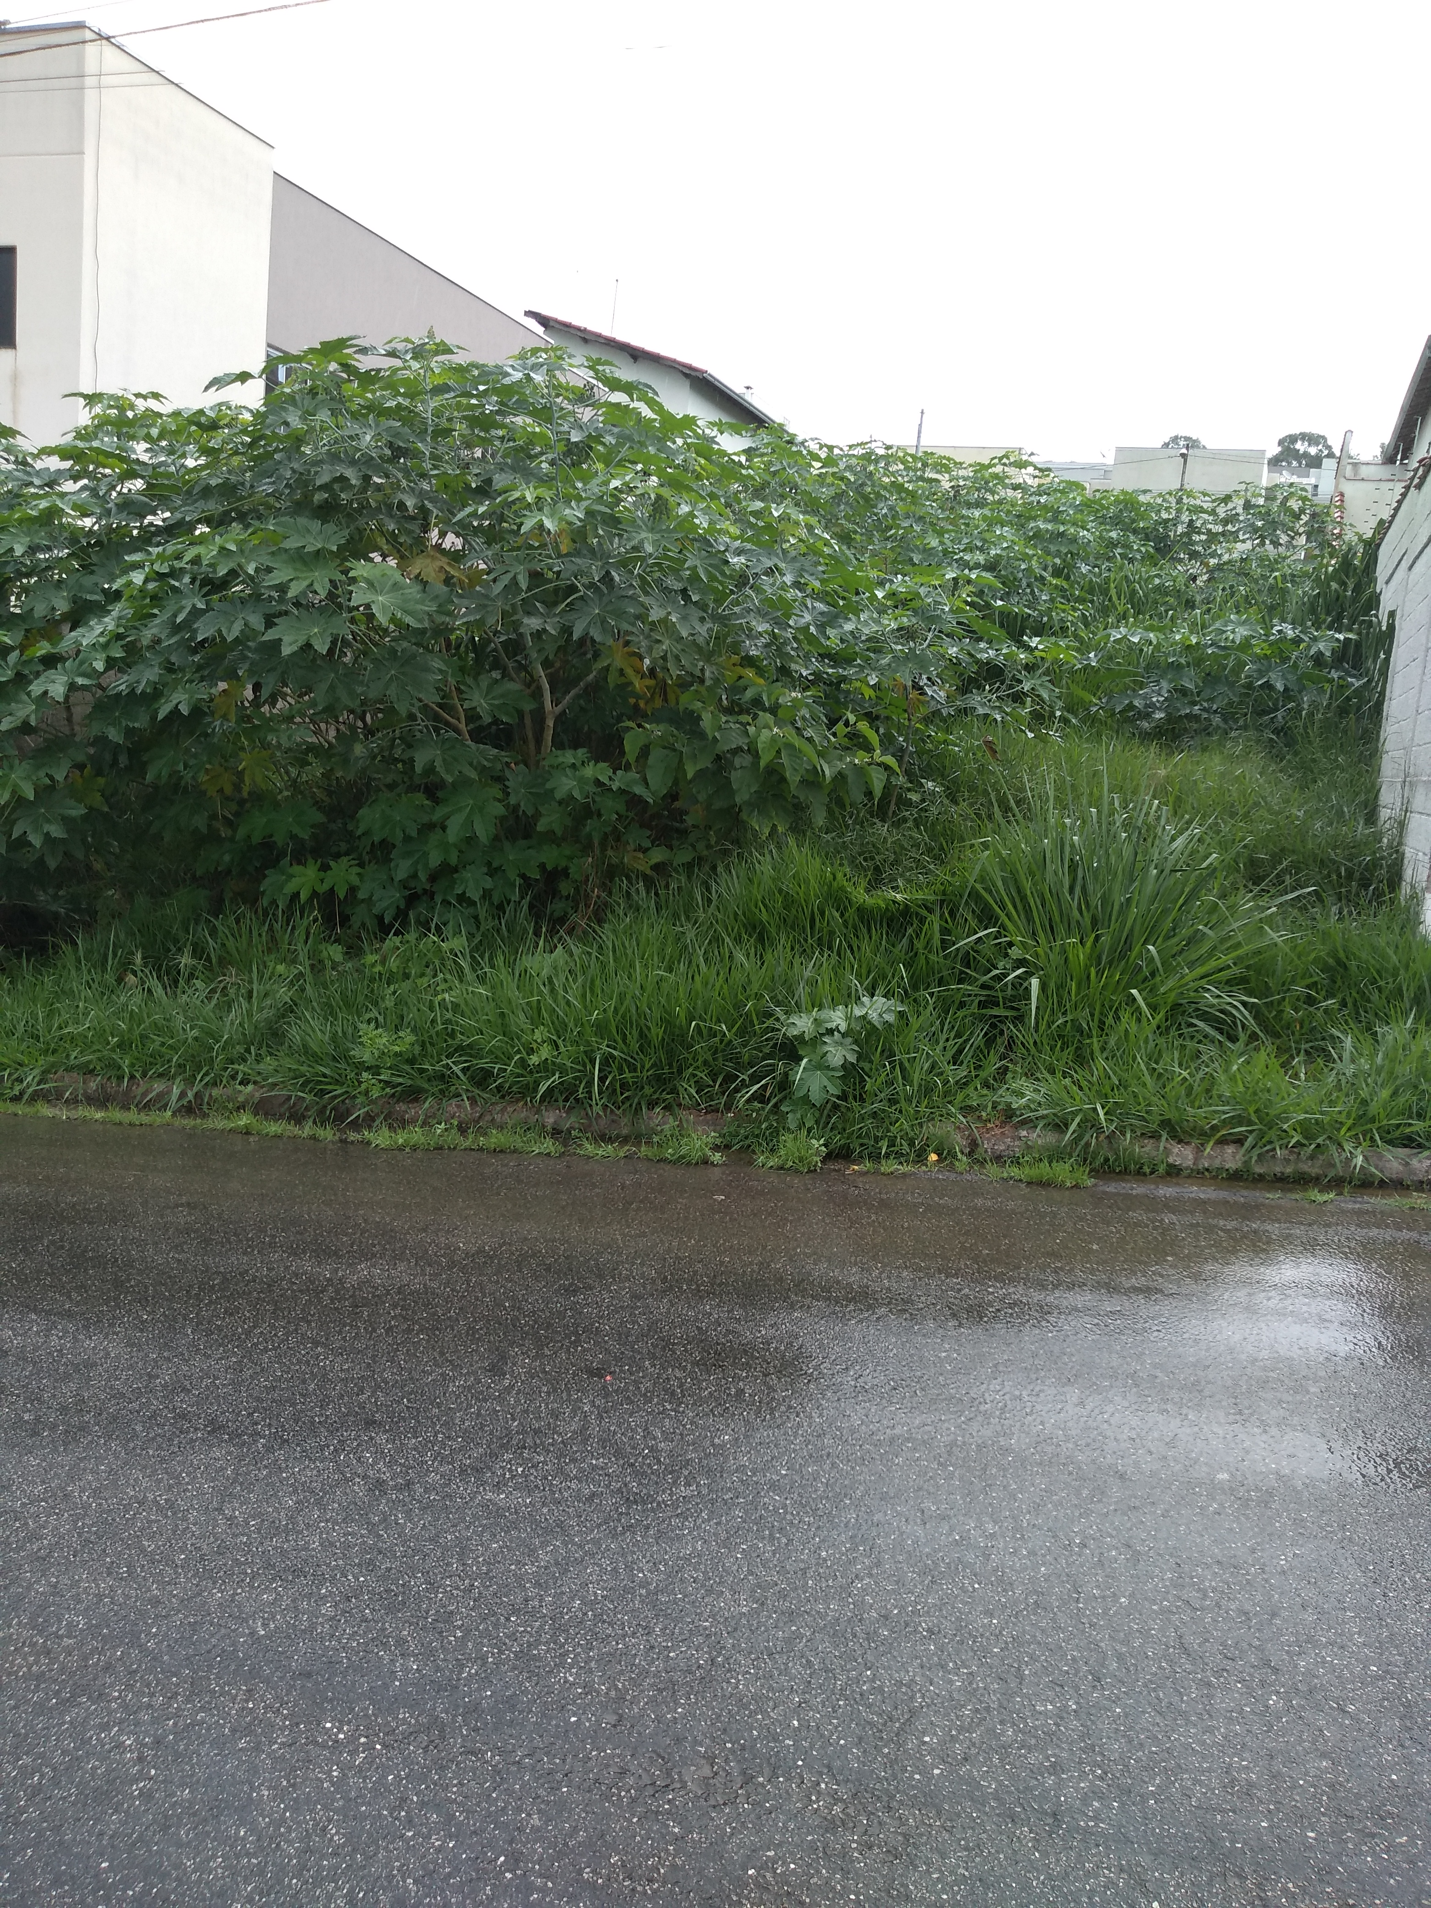
Indicação – Vereador – Odair Quincote 10/03/2020

Solicita a limpeza das áreas verdes da Prefeitura Municipal em toda a extensão do bairro Pão de Açúcar.
